|  |  |  |
| --- | --- | --- |
|  |  | УТВЕРЖДАЮ |
|  |  | Руководитель образовательной программы  ________________ Сергеева Е. Г.  «____» _____________ 20__ г.  М.П. |

**АНАЛИТИИЧЕСКАЯ ЗАПИСКА**

«Telegram-бот для просмотра информации о рыночных активах»

|  |  |  |
| --- | --- | --- |
| СОГЛАСОВАНО |  | СОГЛАСОВАНО |
| Колледж ВятГУ  ________________ Юдинцев Б. С.  «____» _____________ 20__ г.  М.П. |  | Руководитель УП  ________________ Долженкова М. Л.  «____» _____________ 20__ г. |
|  |  |  |
|  |  |  |
|  |  |  |
|  |  |  |

2024

1. Наименование проекта

Telegram-бот для просмотра информации о рыночных активах

1. Целевая аудитория

Целевая аудитория проекта включает три основные группы пользователей:

* Инвесторы и трейдеры – пользователи, активно участвующие в финансовых рынках, которым необходимо оперативно получать информацию о ценах акций, валют и криптовалют для принятия торговых решений.
* Финансовые аналитики и консультанты – специалисты, которые анализируют рыночные данные и нуждаются в быстром доступе к актуальной информации для подготовки отчетов и рекомендаций.
* Новички в инвестировании – пользователи, начинающие свой путь в мире финансов, и желающие изучать рыночные активы в удобном и понятном формате.

1. Назначение разработки

Основная цель проекта – создание удобного и эффективного инструмента для получения информации о рыночных активах через Telegram-бота. Бот позволит пользователям:

* Просматривать списки акций, валют и криптовалют с возможностью поиска и сортировки.
* Получать актуальные данные о ценах и других показателях выбранных активов.
* Подписываться на уведомления об изменениях цен интересующих активов.
* Просматривать графики цен за различные периоды (день, неделя, месяц, год).
* Управлять списком избранных активов для быстрого доступа.

1. Описание взаимодействия с потенциальным пользователем
   1. Пользовательские истории

Инвестор/Трейдер:

* + Просмотр активов: как инвестор, я хочу просматривать список акций, валют и криптовалют с возможностью поиска и сортировки, чтобы быстро находить интересующие меня активы.
  + Получение текущих данных: как инвестор, я хочу получать актуальную информацию о цене и показателях выбранного актива, чтобы принимать обоснованные торговые решения.
  + Подписка на уведомления: как инвестор, я хочу подписаться на уведомления об изменении цены выбранных активов, чтобы своевременно реагировать на рыночные изменения.
  + Просмотр графиков: как инвестор, я хочу просматривать графики цен за различные периоды, чтобы анализировать тенденции и прогнозировать движения рынка.
  + Избранные активы: как инвестор, я хочу сохранять избранные активы для быстрого доступа к ним через меню.

Новичок в инвестировании:

* + Изучение рынка: как новичок, я хочу изучать доступные рыночные активы, чтобы расширить свои знания о финансовых рынках.
  + Понятная информация: как новичок, я хочу получать информацию в понятном формате, чтобы легко понимать текущую ситуацию на рынке.
  1. Пользовательский сценарий

Сценарий 1: Просмотр и поиск активов  
Участники: Пользователь (инвестор/новичок), Telegram-бот.

Предусловия:

* Пользователь установил Telegram и открыл чат с ботом.
* Бот активен и доступен для взаимодействия.
* В базе данных есть информация об активах.

Шаги:

1. Инициализация взаимодействия:
   * Пользователь отправляет команду /start в чате с ботом.
   * Бот: Приветствует пользователя и предлагает главное меню:
     + Информация об активах
     + Избранное
     + Настройки
     + Помощь
2. Выбор категории активов:
   * Пользователь выбирает опцию Информация об активах.
   * Бот: Отображает список категорий:
     + Акции
     + Валюты
     + Криптовалюты
3. Просмотр списка активов:
   * Пользователь выбирает категорию, например, Акции.
   * Бот: Загружает список акций с помощью функции call_tb_tickers и отображает первые 5 результатов.
     + Например:
       1. Apple Inc. (AAPL)
       2. Microsoft Corp. (MSFT)
       3. Amazon.com Inc. (AMZN)
       4. Tesla Inc. (TSLA)
       5. Alphabet Inc. (GOOGL)
   * Внизу списка бот предлагает:
     + 🔍 Поиск
     + Следующая страница
     + Назад
4. Переход между страницами списка:
   * Если активов больше 5, пользователь может выбрать Следующая страница.
   * Бот загружает следующую часть списка и обновляет сообщение.
5. Поиск актива:
   * Пользователь выбирает 🔍 Поиск.
   * Бот запрашивает ввод названия или тикера актива.
   * Пользователь вводит, например, "TSLA".
   * Бот: Использует функцию поиска активов в базе данных и возвращает подходящие результаты:
     + Tesla Inc. (TSLA)
   * Если результаты не найдены, бот сообщает: "Акции не найдены по вашему запросу."
6. Просмотр подробной информации:
   * Пользователь выбирает интересующий его актив из списка, например, Tesla Inc. (TSLA).
   * Бот вызывает функцию handle_asset_detail, которая:
     + Загружает данные об активе, включая текущую цену, изменения за день, объем торгов и т.д.
     + Форматирует информацию и отображает её, например:

📈 Tesla Inc. (TSLA) 🔍 Текущая цена: $700 📊 Минимум за день: $680 📊 Максимум за день: $720 📈 Изменение за день: +2.5%

* + Дополнительно бот предоставляет опции:
    - 📉 Показать график
    - ⭐ Добавить в избранное
    - 🔔 Подписаться на уведомления
    - ⚠ Установить ценовой уровень
    - ↩ Назад

1. Дополнительные действия с активом:
   * Пользователь может:
     + Просмотреть график, выбрав соответствующую опцию.
     + Добавить актив в избранное, чтобы легко отслеживать его в будущем.
     + Подписаться на уведомления о ценовых изменениях.
     + Установить оповещения при достижении определенной цены.

Сценарий 2: Добавление актива в избранное

Участники: Пользователь (инвестор/новичок), Telegram-бот.

Предусловия:

* Пользователь установил Telegram и открыл чат с ботом.
* Бот активен и доступен для взаимодействия.
* Пользователь уже просматривал информацию об активе.

Шаги:

1. Просмотр подробной информации об активе:

* Пользователь просматривает информацию об активе, например, Cardano (ADA).
* Бот предоставляет подробную информацию об активе, включая опции действий.

1. Добавление в избранное:
   * Пользователь выбирает опцию Добавить в избранное.
   * Бот сообщает: "Cardano (ADA) добавлен в ваш список избранных."
   * Бот обновляет статус актива, указывая, что он теперь в избранном.
2. Просмотр избранных активов:
   * Пользователь возвращается в главное меню и выбирает Избранные активы.
   * Бот отображает категории избранных активов:
     + Акции
     + Валюты
     + Криптовалюты
   * Пользователь выбирает Криптовалюты.
   * Бот выводит список избранных криптовалют, включая Cardano (ADA).

Сценарий 3: Настройка базовой валюты

Участники: Пользователь, Telegram-бот.

Предусловия:

* Пользователь установил Telegram и открыл чат с ботом.
* Бот активен и доступен для взаимодействия.

Шаги:

1. Доступ к настройкам:
   * Пользователь отправляет команду /start или выбирает Настройки бота из главного меню.
   * Бот предлагает опции настроек:
     + Выбрать часовой пояс
     + Базовая валюта
     + Частота уведомлений
2. Выбор базовой валюты:
   * Пользователь выбирает опцию Базовая валюта.
   * Бот отображает список доступных валют (например, USD, EUR, RUB).
   * Пользователь выбирает желаемую валюту, например, EUR.
   * Бот сообщает: "Ваша базовая валюта установлена на EUR."
3. Проверка изменения:
   * Пользователь просматривает информацию об активе.
   * Бот отображает цены в выбранной базовой валюте (EUR).

Сценарий 4: Подписка на уведомления о цене актива

Участники: Пользователь, Telegram-бот.

Предусловия:

* Пользователь установил Telegram и открыл чат с ботом.
* Бот активен и доступен для взаимодействия.
* Пользователь просматривает информацию об активе.

Шаги:

1. Просмотр информации об активе:
   * Пользователь выбирает актив, например, акцию Apple (AAPL).
   * Бот предоставляет подробную информацию об активе, включая опции действий.
2. Подписка на изменения цены:
   * Пользователь выбирает опцию Подписаться на изменения цены.
   * Бот сообщает: "Вы подписались на изменения цены для AAPL."
3. Получение уведомлений:
   * При изменении цены актива согласно настройкам уведомлений, бот отправляет сообщение пользователю:
     + "📈 Обновление цены для AAPL: Текущая цена: $150"

Сценарий 5: Установка ценового уровня для оповещений

Участники: Пользователь, Telegram-бот.

Предусловия:

* Пользователь установил Telegram и открыл чат с ботом.
* Бот активен и доступен для взаимодействия.
* Пользователь просматривает информацию об активе.

Шаги:

1. Просмотр информации об активе:
   * Пользователь выбирает актив, например, Bitcoin (BTC).
   * Бот предоставляет подробную информацию об активе, включая опции действий.
2. Установка ценового уровня:
   * Пользователь выбирает опцию Установить ценовой уровень.
   * Бот запрашивает выбор типа ценового уровня:
     + По цене
     + По проценту
   * Пользователь выбирает По цене.
   * Бот просит ввести значение для оповещения.
   * Пользователь вводит значение, например, 60000.
   * Бот подтверждает: "Уведомление для BTC установлено: цена 60000."
3. Получение уведомления при достижении ценового уровня:
   * Когда цена BTC достигает $60,000, бот отправляет пользователю уведомление:
     + "⚠ BTC достиг ценового уровня: 60000. Текущая цена: $60,000"

Сценарий 6: Просмотр графика цены актива

Участники: Пользователь, Telegram-бот.

Предусловия:

* Пользователь установил Telegram и открыл чат с ботом.
* Бот активен и доступен для взаимодействия.
* Пользователь просматривает информацию об активе.

Шаги:

1. Просмотр информации об активе:
   * Пользователь выбирает актив, например, EUR/USD.
   * Бот предоставляет подробную информацию об активе, включая опции действий.
2. Просмотр графика:
   * Пользователь выбирает опцию Показать график.
   * Бот запрашивает выбор таймфрейма:
     + За 1 день
     + За 1 неделю
     + За 1 месяц
     + За 1 год
   * Пользователь выбирает За 1 месяц.
   * Бот генерирует и отправляет график цены актива за выбранный период.

Сценарий 7: Управление избранными активами

Участники: Пользователь, Telegram-бот.

Предусловия:

* Пользователь установил Telegram и открыл чат с ботом.
* Бот активен и доступен для взаимодействия.
* У пользователя есть активы в избранном.

Шаги:

1. Доступ к избранному:
   * Пользователь выбирает Избранные активы из главного меню.
   * Бот отображает категории избранных активов:
     + Акции
     + Валюты
     + Криптовалюты
2. Просмотр избранных активов:
   * Пользователь выбирает категорию, например, Акции.
   * Бот отображает список избранных акций.
3. Удаление актива из избранного:
   * Пользователь выбирает актив из списка.
   * Бот предоставляет подробную информацию об активе, включая опции действий.
   * Пользователь выбирает опцию Убрать из избранного.
   * Бот сообщает: "Актив удален из вашего избранного."

Сценарий 8: Настройка частоты уведомлений

Участники: Пользователь, Telegram-бот.

Предусловия:

* Пользователь установил Telegram и открыл чат с ботом.
* Бот активен и доступен для взаимодействия.

Шаги:

1. Доступ к настройкам:
   * Пользователь выбирает Настройки бота из главного меню.
   * Бот предлагает опции настроек.
2. Выбор частоты уведомлений:
   * Пользователь выбирает Частота уведомлений.
   * Бот отображает варианты частоты:
     + Каждую 1 минуту
     + Каждые 5 минут
     + Каждые 10 минут
     + Каждые 30 минут
     + Каждый 1 час
     + Каждые 6 часов
     + Каждые 12 часов
     + Каждый 1 день
   * Пользователь выбирает желаемую частоту, например, Каждые 30 минут.
   * Бот сообщает: "Частота уведомлений установлена на Каждые 30 минут."

Сценарий 9: Получение справки по командам

Участники: Пользователь, Telegram-бот.

Предусловия:

* Пользователь установил Telegram и открыл чат с ботом.
* Бот активен и доступен для взаимодействия.

Шаги:

1. Доступ к справке:
   * Пользователь выбирает Справка по командам и помощь из главного меню.
   * Бот отображает описание доступных команд и возможностей бота.
2. Чтение информации:
   * Пользователь просматривает предоставленную информацию, знакомится с функциями бота.

Сценарий 10: Поиск акции по названию или тикеру

Участники: Пользователь, Telegram-бот.

Предусловия:

* Пользователь установил Telegram и открыл чат с ботом.
* Бот активен и доступен для взаимодействия.

Шаги:

1. Выбор категории активов:
   * Пользователь выбирает Просмотр активов из главного меню.
   * Бот отображает категории активов:
     + Акции
     + Валюты
     + Криптовалюты
   * Пользователь выбирает Акции.
2. Поиск акции:
   * Бот предлагает варианты:
     + Просмотреть список акций
     + 🔍 Поиск
     + ↩ Назад
   * Пользователь выбирает 🔍 Поиск.
   * Бот запрашивает ввод названия или тикера акции.
   * Пользователь вводит "AAPL" (тикер для Apple Inc.).
   * Бот ищет и выводит результаты:
     + Apple Inc. (AAPL)
3. Просмотр информации об акции:
   * Пользователь выбирает Apple Inc. (AAPL).
   * Бот предоставляет подробную информацию об акции, включая текущую цену, минимумы и максимумы, рыночную капитализацию и т.д.

Сценарий 11: Изменение часового пояса

Участники: Пользователь, Telegram-бот.

Предусловия:

* Пользователь установил Telegram и открыл чат с ботом.
* Бот активен и доступен для взаимодействия.

Шаги:

1. Доступ к настройкам:
   * Пользователь выбирает Настройки бота из главного меню.
   * Бот предлагает опции настроек.
2. Выбор часового пояса:
   * Пользователь выбирает Выбрать часовой пояс.
   * Бот отображает список часовых поясов (UTC-12 до UTC+14).
   * Пользователь выбирает желаемый часовой пояс, например, UTC+3.
   * Бот сообщает: "Ваш часовой пояс установлен на UTC+3."
3. Проверка изменения:
   * Пользователь просматривает график цены актива.
   * Бот отображает график с учетом выбранного часового пояса.

Сценарий 12: Получение графика цены за определенный период

Участники: Пользователь, Telegram-бот.

Предусловия:

* Пользователь установил Telegram и открыл чат с ботом.
* Бот активен и доступен для взаимодействия.
* Пользователь просматривает информацию об активе.

Шаги:

1. Просмотр информации об активе:
   * Пользователь выбирает актив, например, Ethereum (ETH).
   * Бот предоставляет подробную информацию об активе, включая опции действий.
2. Запрос графика:
   * Пользователь выбирает Показать график.
   * Бот запрашивает выбор таймфрейма:
     + За 1 день
     + За 1 неделю
     + За 1 месяц
     + За 1 год
   * Пользователь выбирает За 1 год.
   * Бот генерирует и отправляет график цены за выбранный период.

Сценарий 13: Установка оповещения по процентному изменению цены

Участники: Пользователь, Telegram-бот.

Предусловия:

* Пользователь установил Telegram и открыл чат с ботом.
* Бот активен и доступен для взаимодействия.
* Пользователь просматривает информацию об активе.

Шаги:

1. Просмотр информации об активе:
   * Пользователь выбирает актив, например, USD/RUB.
   * Бот предоставляет подробную информацию об активе, включая опции действий.
2. Установка ценового уровня:
   * Пользователь выбирает опцию Установить ценовой уровень.
   * Бот запрашивает выбор типа ценового уровня:
     + По цене
     + По проценту
   * Пользователь выбирает По проценту.
   * Бот просит ввести значение процента для оповещения.
   * Пользователь вводит значение, например, 2.
   * Бот подтверждает: "Уведомление для USD/RUB установлено: процент 2."
3. Получение уведомления при изменении цены на заданный процент:
   * Когда цена USD/RUB изменяется более чем на 2% от предыдущей цены, бот отправляет пользователю уведомление:
     + "⚠ USD/RUB изменился на 2.5%. Текущая цена: 75"

Сценарий 14: Отписка от уведомлений об изменении цены

Участники: Пользователь, Telegram-бот.

Предусловия:

* Пользователь подписан на уведомления об изменении цены актива.

Шаги:

1. Просмотр информации об активе:
   * Пользователь выбирает актив, на который подписан, например, Tesla (TSLA).
   * Бот предоставляет подробную информацию об активе, включая опции действий.
2. Отписка от уведомлений:
   * Пользователь выбирает опцию Отписаться от изменений цены.
   * Бот сообщает: "Вы отписались от уведомлений для TSLA."

Сценарий 15: Удаление установленного ценового уровня

Участники: Пользователь, Telegram-бот.

Предусловия:

* У пользователя установлен ценовой уровень для актива.

Шаги:

1. Просмотр информации об активе:
   * Пользователь выбирает актив с установленным ценовым уровнем, например, EUR/GBP.
   * Бот предоставляет подробную информацию об активе, включая опции действий.
2. Удаление ценового уровня:
   * Пользователь выбирает опцию Удалить ценовой уровень.
   * Бот сообщает: "Ценовой уровень для EUR/GBP удален."

Сценарий 16: Получение обновленной информации об активе

Участники: Пользователь, Telegram-бот.

Предусловия:

* Пользователь просматривает информацию об активе.

Шаги:

1. Просмотр информации об активе:
   * Пользователь выбирает актив, например, Google (GOOGL).
   * Бот предоставляет подробную информацию об активе, включая опции действий.
2. Обновление информации:
   * Пользователь выбирает опцию Обновить информацию.
   * Бот загружает обновленные данные и отображает обновленную информацию об активе.
   1. Use Case

На рисунке 1 представлена диаграмма прецедентов системы автоматизации процесса.

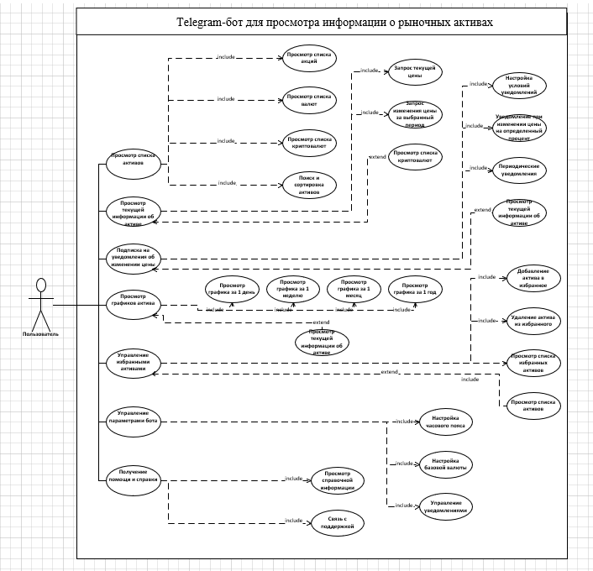

Рисунок 1 – Диаграмма прецедентов

Акторы:

* Пользователь (User) — взаимодействует с ботом для получения информации о рыночных активах, может быть как инвестором, так и аналитиком или новичком.
* Система Telegram-бот (Telegram Bot) — автоматизированная система, которая предоставляет пользователям данные о рыночных активах, уведомления и управление настройками.

Краткое описание Use-Case:

* Просмотр списка активов — пользователь запрашивает список акций, валют или криптовалют с возможностью поиска и сортировки. Telegram-бот отображает список активов с краткой информацией (например, цена и изменение за 24 часа).
* Просмотр текущей информации об активе — пользователь запрашивает подробные данные по выбранному активу (например, цена, объем торгов, рыночная капитализация). Telegram-бот предоставляет актуальные показатели.
* Подписка на уведомления об изменении цены — пользователь настраивает уведомления для выбранных активов. Telegram-бот отправляет уведомления при изменении цены на указанный процент или в определенный период (например, ежедневно).
* Просмотр графиков актива — пользователь запрашивает график изменения цены выбранного актива за указанный период (день, неделя, месяц, год). Telegram-бот отображает график в виде изображения.
* Управление избранными активами — пользователь добавляет или удаляет активы в/из списка избранного. Telegram-бот предоставляет быстрый доступ к избранным активам через отдельное меню.
* Управление параметрами бота — пользователь настраивает параметры работы бота, такие как часовой пояс, базовая валюта и частота уведомлений. Telegram-бот сохраняет параметры и использует их для дальнейшей работы.
* Получение помощи и справки — пользователь запрашивает информацию о доступных командах или связывается с поддержкой через бота. Telegram-бот отображает справочную информацию или передает сообщение в поддержку.
* Уведомления о достижении ценового уровня — пользователь настраивает ценовой уровень (например, $60,000 для Bitcoin). Telegram-бот отправляет уведомление при достижении установленного уровня.
* Отмена подписок и уведомлений — пользователь просматривает список активных подписок и уведомлений и может отключить или изменить параметры. Telegram-бот подтверждает изменения и прекращает отправку уведомлений для выбранных активов.

1. Функциональные требования

|  |  |  |  |
| --- | --- | --- | --- |
| **Название функции** | **Входные параметры** | **Выходные параметры** | **Описание функции** |
| Просмотр списка активов | Категория актива (акции, валюты, криптовалюты), Параметры фильтрации | Список активов (название, тикер, цена, изменения за период) | Пользователь получает список доступных активов с возможностью поиска и сортировки по различным параметрам. |
| Добавление актива в избранное | Название актива, тикер | Подтверждение успешного добавления | Актив добавляется в список избранных, пользователь может быстро получить доступ к интересующим активам. |
| Удаление актива из избранного | Название актива, тикер | Подтверждение успешного удаления | Пользователь удаляет актив из избранного списка. |
| Установка уведомления о цене | Название актива, тикер, ценовой уровень | Подтверждение установки уведомления | Бот уведомляет пользователя при достижении указанной цены активом. |
| Изменение частоты уведомлений | Новая частота (1 минута, 10 минут, 1 час и т.д.) | Подтверждение обновления частоты | Пользователь настраивает, как часто получать уведомления об изменениях активов. |
| Просмотр графиков | Название актива, тикер, период (1 день, неделя, месяц, год) | Изображение графика изменения цены | Бот предоставляет график изменений цены актива за указанный период. |
| Поиск актива | Тикер или название актива | Список найденных активов | Пользователь может найти актив по тикеру или части названия. |
| Установка базовой валюты | Валюта (USD, EUR, RUB и т.д.) | Подтверждение обновления базовой валюты | Пользователь настраивает валюту, в которой отображаются цены активов. |
| Настройка часового пояса | Часовой пояс (UTC+0, UTC+3 и т.д.) | Подтверждение изменения | Бот настраивает временную зону для правильного отображения временных данных. |
| Просмотр избранных активов | Нет | Список избранных активов (название, тикер, цена) | Пользователь видит все активы, которые добавлены в избранное, с их текущими данными. |
| Обновление данных актива | Название актива, тикер | Актуальная информация об активе | Пользователь получает обновленные данные по интересующему активу. |
| Подписка на изменение цены актива | Название актива, тикер | Подтверждение подписки | Пользователь получает уведомления при любом изменении цены актива. |
| Отписка от изменения цены актива | Название актива, тикер | Подтверждение отписки | Пользователь перестает получать уведомления об изменениях цены. |
| Установка уровня ценового оповещения | Название актива, тикер, тип уровня (цена или процент), значение уровня | Подтверждение установки уровня | Пользователь получает уведомление при достижении указанного уровня цены или изменения в процентах. |
| Удаление уровня ценового оповещения | Название актива, тикер | Подтверждение удаления уровня | Пользователь удаляет установленное ранее оповещение по уровню цены или проценту изменения. |
| Постраничная навигация по активам | Текущая страница, количество элементов на странице | Список активов для текущей страницы | Пользователь может просматривать длинные списки активов постранично. |
| Поиск валют и криптовалют | Название валюты или криптовалюты, тикер | Список найденных валют или криптовалют | Пользователь может искать интересующую валюту или криптовалюту. |
| Изменение параметров настроек | Категория настроек (часовой пояс, частота уведомлений, базовая валюта и т.д.), новое значение параметра | Подтверждение изменения | Пользователь обновляет свои настройки. |
| Просмотр рекомендаций по активу | Название актива, тикер | Рекомендации (покупать, держать, продавать) | Пользователь получает рекомендации по активу на основе текущих данных. |

* 1. Возможные аналоги

1. **TradingView (**<https://www.tradingview.com>**)**  
   Это одна из самых популярных платформ для анализа финансовых рынков. Она предоставляет пользователям графики в реальном времени, возможность публикации торговых идей и общения с другими трейдерами.

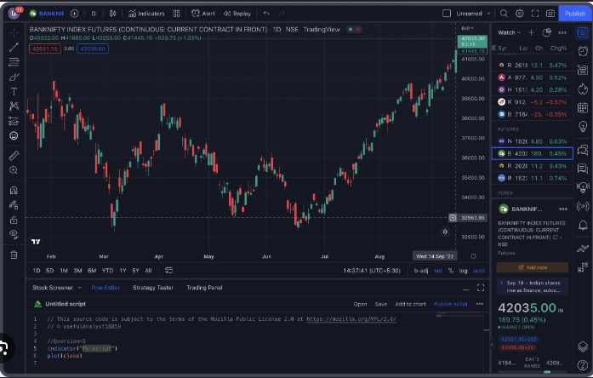

Рисунок 2 – Пример аналога 1

**Функции:**

* Просмотр графиков в реальном времени с различными интервалами (от минутных до годовых).
* Сравнение нескольких активов на одном графике.
* Поиск и сортировка активов по различным параметрам (объем торгов, изменение цены и т.д.).
* Настройка и получение уведомлений о достижении определенных цен.
* Просмотр финансовых и технических индикаторов на графиках.

**Особенности:**

* Возможность создания и публикации собственных торговых стратегий.
* Поддержка множества типов графиков (линейные, свечные, баровые и др.).
* Интерактивные инструменты для технического анализа.
* Поддержка множества рынков и активов (акции, валюты, криптовалюты, фьючерсы и т.д.).
* Интеграция с брокерами для прямого исполнения сделок.

**Проблемы:**

* Сложный интерфейс для пользователей без опыта работы на платформе.
* Платные функции и подписки для расширенных возможностей.
* Ограничения на количество графиков и индикаторов в бесплатной версии.

1. **Investing.com (**<https://www.investing.com>**)**  
   Платформа для получения информации о различных финансовых рынках (акции, валюты, индексы, криптовалюты и т.д.). Обладает мощными аналитическими инструментами и поддержкой новостных лент.

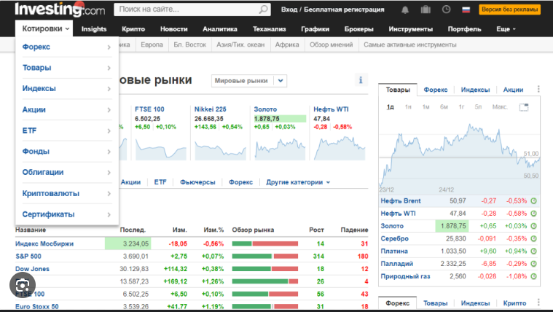

Рисунок 3 – Пример аналога 2

**Функции:**

* Просмотр цен акций, валют, криптовалют и других активов в реальном времени.
* Настройка уведомлений о достижении определенных цен.
* Просмотр графиков с различными интервалами и индикаторами.
* Поиск и фильтрация активов по категориям и параметрам.
* Поддержка новостных лент и аналитических статей по рынкам.

**Особенности:**

* Поддержка множества активов, включая акции, валюты, криптовалюты и сырьевые товары.
* Мощные инструменты для анализа и построения графиков.
* Возможность настройки пользовательского интерфейса.
* Поддержка множества языков и валют.
* Интеграция с новостями и аналитикой в реальном времени.

**Проблемы:**

* Интерфейс может быть перегружен для новых пользователей.
* Платные функции для отключения рекламы и расширенной аналитики.
* Ограничения на количество отслеживаемых активов в бесплатной версии.

1. **Yahoo Finance (**<https://finance.yahoo.com>**)**  
   Известный финансовый портал, предоставляющий пользователям доступ к котировкам акций, валют, индексов и другим активам. Обладает инструментами для анализа и построения графиков.

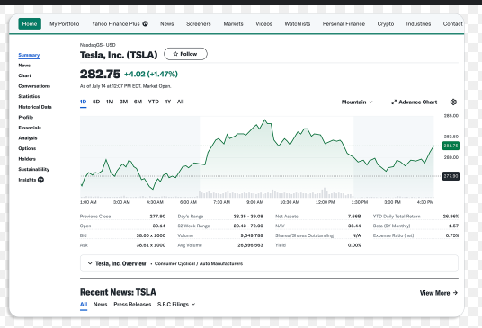

Рисунок 4 – Пример аналога 3

**Функции:**

* Просмотр котировок акций, индексов и валют в реальном времени.
* Поиск и фильтрация активов по различным параметрам (цена, капитализация, объем).
* Настройка и получение уведомлений об изменении цен.
* Просмотр новостей и аналитических статей по интересующим активам.
* Сравнение нескольких активов на одном графике.

**Особенности:**

* Поддержка множества финансовых активов (акции, валюты, сырьевые товары).
* Удобный интерфейс для отслеживания портфеля и избранных активов.
* Интерактивные графики с различными интервалами.
* Возможность настройки уведомлений по разным параметрам (изменение цены, новости и т.д.).

**Проблемы:**

* Ограниченные аналитические возможности по сравнению с специализированными платформами.
* Наличие рекламы в бесплатной версии.
* Ограничения на количество отслеживаемых активов и уведомлений в бесплатной версии.